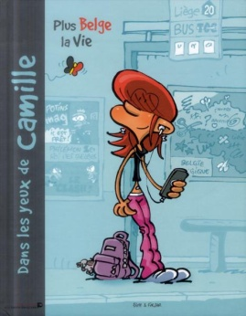**Dans les yeux de Camille : plus Belge la vie**

**E411 et Falzar**

Rbd

56 pages

9782507051563

13,50 euros

<http://www.chapitre.com/CHAPITRE/fr/BOOK/e411-falzar/dans-les-yeux-de-camille-plus-belge-la-vie,57707499.aspx>

*08 décembre 2013*

C’est une toute nouvelle série que proposent **les Editions de la Renaissance**, sympathique et drôle, adaptée à un large public.

Voici l’histoire d’une jeune adolescente parisienne, Camille, brutalement déracinée lorsque son père décide d’aller travailler en Belgique. Avec son jeune frère, Merlin, diablement plus enchanté qu’elle à l’idée de partir *(« on va à Belgiqueland »),* Camille va découvrir un pays, plus précisément une ville Liège, carrément exotique.

Sur le mode **du gag par page**, le lecteur suit les péripéties quotidiennes de la jeune fille, ébranlée par les changements d’ambiance, de langage, ou d’habitudes, pas tout à fait disposée à renoncer à son parisianisme, à s’adapter aux mœurs locales. De léger dédain en douces moqueries, elle apprivoise, au fil des pages, ce nouveau pays, s’immerge avec humour dans le monde de la frite et autres spécialités culinaires, du bilinguisme, intègre même le club des Rawettes, apprivoise au final ce peuple chaleureux et témoigne avec sincérité de son adaptation progressive. On s’amuse beaucoup sur fond de stéréotypes, sans ironie ni mauvais esprit. Une tonalité spontanée et pleine de fraîcheur qui ne fâchera personne, que l’on soit Belge ou Français et bien ancrée dans la réalité des adolescents.

Cet album a également l’avantage et l’intelligence d’initier le lecteur à l’actualité belge (cf. le ***Belgopédia*** en fin de volume), d’expliciter l’antagonisme entre les Flamands et les Wallons, d’évoquer la royauté et ses changements récents, d’apporter, l’air de rien, quelques éléments de compréhension liés à l’instabilité politique du pays sans pour autant ennuyer le lecteur, qui s’amuse sans temps mort et se détend sans effort.

Les dessins, plutôt simples sont attachants et complètent sans décalage, avec efficacité, le ton humoristique des textes. L’effet ***« Gros nez »*** des personnages déclenche spontanément et avec naturel des sourires et un franc amusement. Il n’y a pas à se forcer, l’adhésion est immédiate. Une narration fluide et des dialogues savoureux, empreints de jeux de mots facétieux et plutôt fins qui suscitent déjà l’impatience du deuxième volume.

E411 (David Evrard) et Falzar sont également les auteurs de la série **Edwin et les Twins** (Grand Prix des Lecteurs du Journal de Mickey en 2009)

Cécile Pellerin

**Dans les yeux de Camille : plus Belge la vie, E411 et Falzar,** Rbd**,** 9782507051563

Bd belge